海洋王RJW7102A/LT手提式防爆探照灯(单插充电短款）
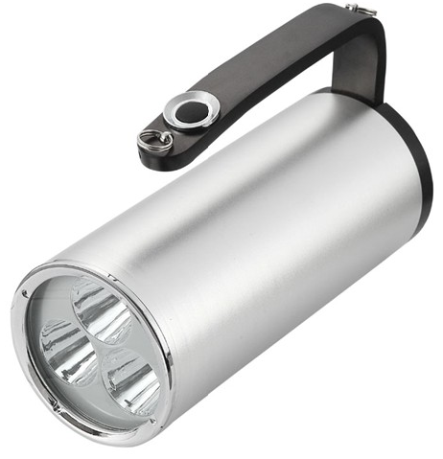
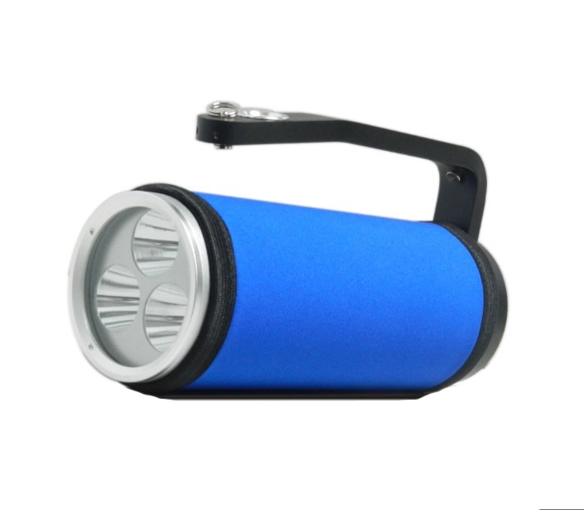
来源网址：www.hywss.cn
一.海洋王RJW7102A/LT手提式防爆探照灯(单插孔款）-适用范围：
手提式防爆探照灯适用于公安、消防、部队、油田、冶金、铁路、电业、石化等各种易燃易爆场所的ⅡC类T1-T6组1区、2区、水下及其他工作现场安全工作。

二.海洋王RJW7102A/LT手提式防爆探照灯(单插孔款）-性能特点：
【防爆性能】本产品完全按照国家防爆标准生产,隔爆型最高防爆等级，具有优良 的防爆性能及防静电效果,可在各种易燃易爆场所安全工作(包括含有氢、乙炔、甲烷及其他混合气体的环境)。
【高效可靠】采用特制锂电池组，无记忆、无污染、容量高、寿命长、性能安全稳定，自放电率低，一次充满电后，放置半年储电量不低于满容量的85%，两年内不低于满容量的60%。
【实用节能】光源采用美国科瑞LED灯珠,具有寿命长、耗能少、节能高效等特点；强光光通量1200流明,射程达600米，连续工作时间可达5小时；工作光光通量600流明，连续工作时间不低于8小时。
【防水耐用】外壳采用进口高硬度合金能承受强力碰撞和冲击，密封性能好，可在水下200米正常工作。
【智能保护】充电器采用低电压保护、防误操作装置、管理芯片控制，高可靠性、快速充电。
【方便灵活】采用脉宽调制技术，强光、工作光随意转换; 携带方式有手提、肩挎等，外形美观，体积小，重量轻。
【为您定做】为满足用户个性化的需求,如本产品的标准配置不能满足用户的工作需要,我司可以根据客户的要求进行定做。

三.海洋王RJW7102A/LT手提式防爆探照灯(单插孔款）-技术参数：
额定电压:DC 11.1V
额定功率:3*3W/LED光源
额定容量:4Ah
连续放电时间:6h(强光) /≥10h(工作光)
充电时间:6～8h
电池使用寿命:约1000（循环）
外形尺寸:69×161mm
重量:0.8kg

四.海洋王RJW7102A/LT手提式防爆探照灯-售后服务:
本产品严格按照ISO9001:2000国际质量管理体系标准进行质量控制,确保产品质量高于国家标准,完全达到设计要求,产品实行3年保用,光源保用一年 ,自购买之日起3年内，产品正常使用下出现任何故障由本公司负责免费维护.

